***Φυλλάδιο 10.***

1. Άνοιξε τους παρακάτω συνδέσμους.

<https://www.youtube.com/watch?v=ACgMGVXZrK0&index=20&list=PLvPvPIQf5-v1cVEotPBmMRuxkhVtncV0d>

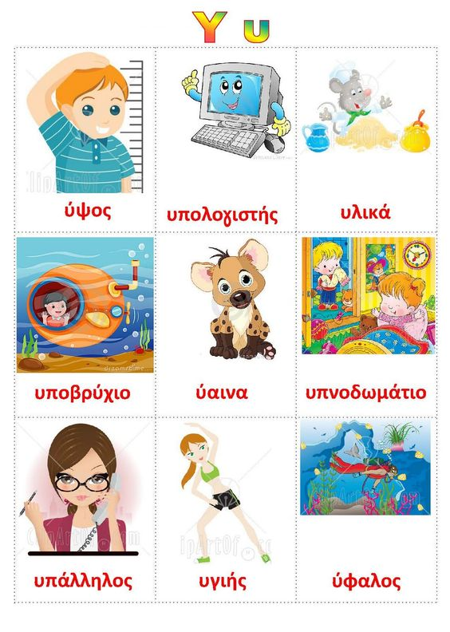

γράμμα η

<https://www.youtube.com/watch?v=Qnwxqwx4258&index=7&list=PLvPvPIQf5-v1cVEotPBmMRuxkhVtncV0d>

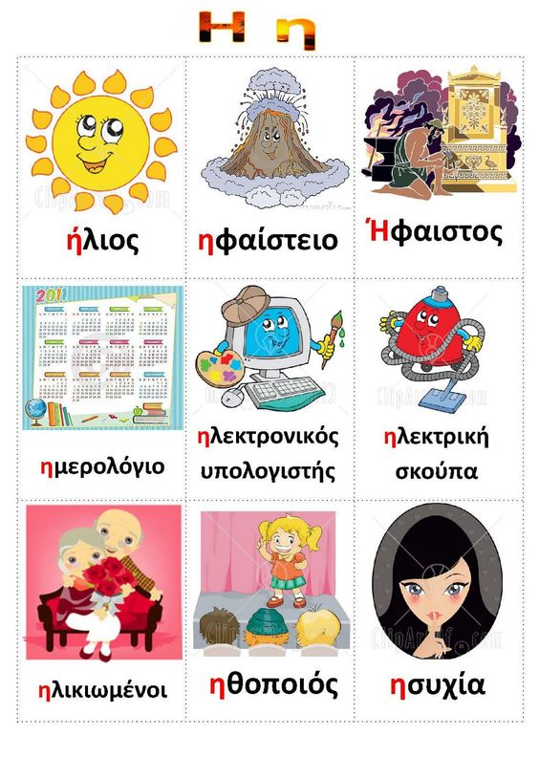

γράμμα ι

<https://www.youtube.com/watch?v=r8YCfmIgmL0&index=9&list=PLvPvPIQf5-v1cVEotPBmMRuxkhVtncV0d>

